Postup: Vystřihněte díly jelena podle čárkované čáry. Poté jednotlivé části přilepte na pomocné tečky.

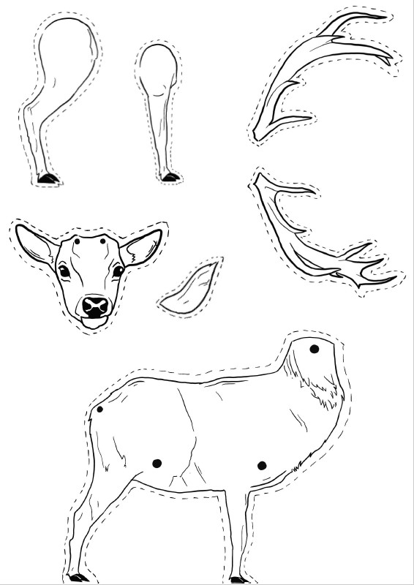

Výsledná ukázka práce – Vystřihovánka jelen



